腾讯课堂操作手册（学员端）

1、进入课程
方式一：手机端网页
微信扫描课程二维码或点击课程链接，直接进入直播课程，点击视频播放按钮，收听直播内容。
方式二：电脑端网页

复制课程链接，在 Chrome/QQ 浏览器中打开，输入课堂内名字即可,点击播放按钮观看课程。

方式三：移动端 App
下载腾讯课堂 APP，通过微信/QQ 登录，通过课程表进入直播课程，点击播放观看视频。
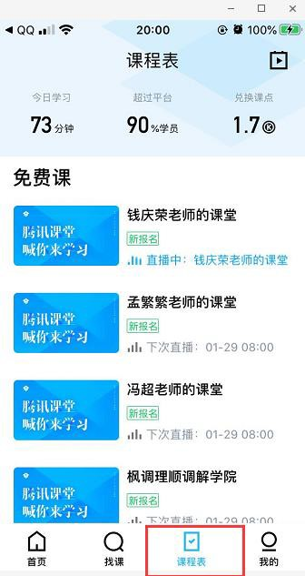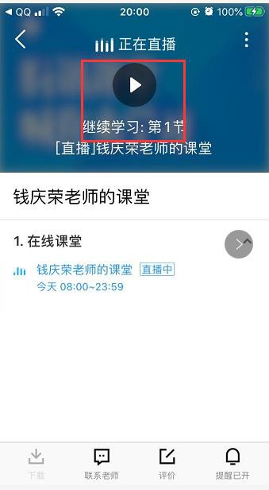
方式四：PC 客户端
下载地址：https://ke.qq.com/download/pcapp.html，下载完成后通过登录微信/qq 登录后，通过课程表即可进入直播课程。

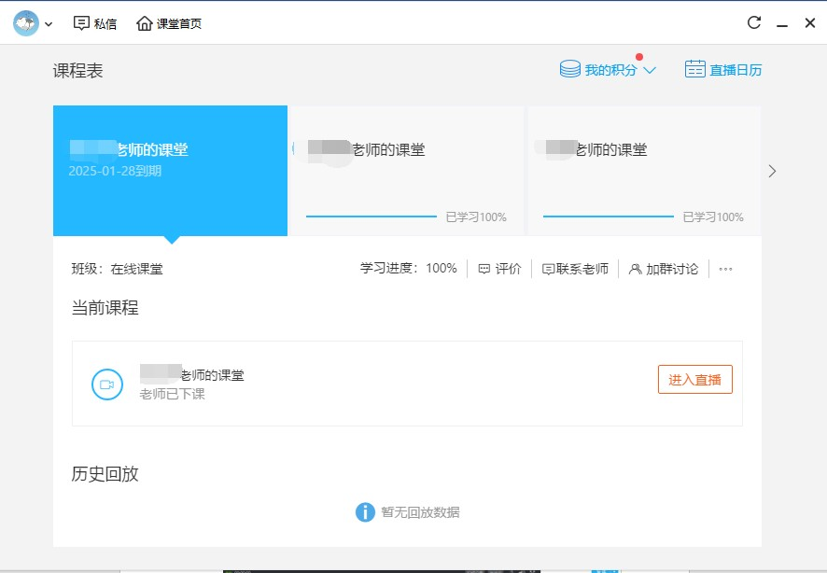
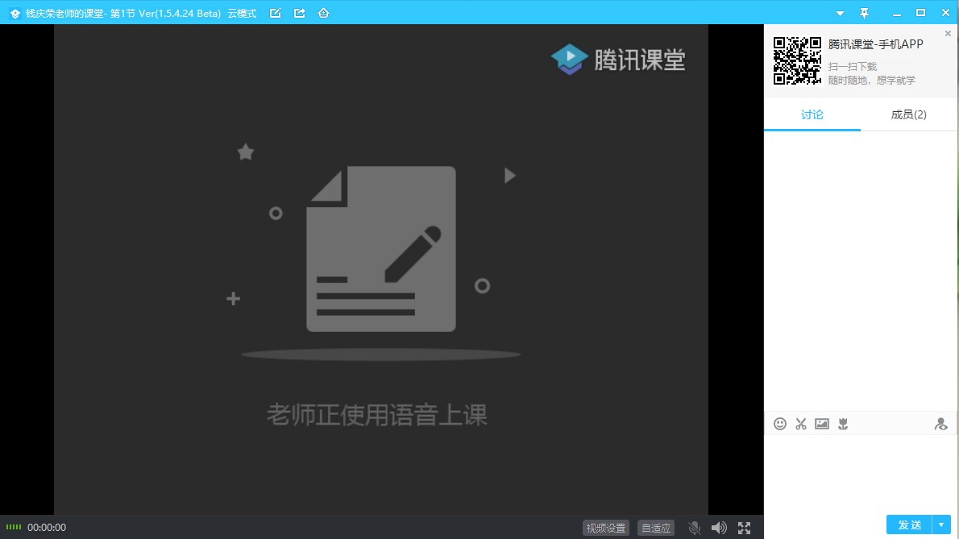

2、学员互动
通过“讨论”发送问题和感想，与老师交流。手机端

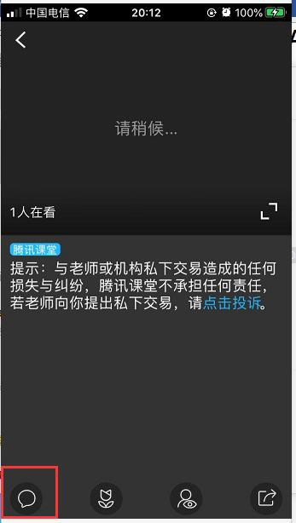

网页端：

拈立一 补＇厅I 和 •·门门暑才叫回回固 罕－
► 脆讯淉室

成员(2)

© X 巨 息
＿

""' 记氐生芝 ＝立工
-· :
00 00 :XJ

